VOCABULARY: SPORTS
- COPIAR EL VOCABULARIO Y LA EXPLICACION:

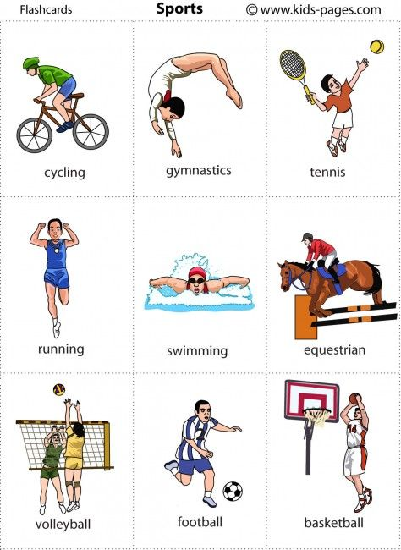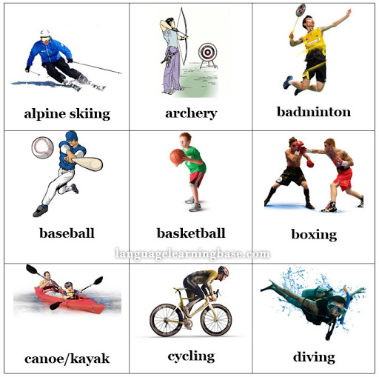
- COMPLETA LAS PALABRAS CON VOCALES:

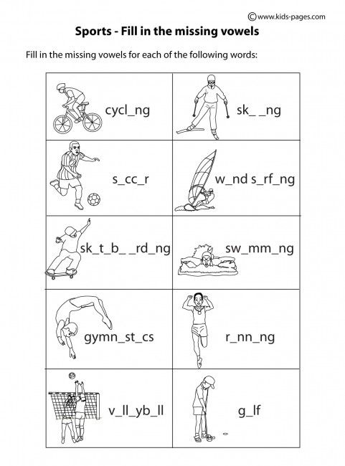
EXISTEN TRES VERBOS QUE USAMOS CUANDO HABLAMOS DE DEPORTES EN INGLES:
play — do — go
1. Usamos PLAY para juegos en equipo y que contengan una pelota, como también juegos de mesa. Ej. Play football.
2. Usamos GO para deportes que terminen en –ing. Ej. Go swimming.
3. Usamos DO para el resto de los deportes. Ej. Do karate.

3. A CONTINUACION ESCRIBE EN LA COLUMNA CORRECTA.
